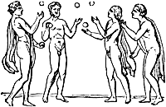
Für den Buben im Mann:

Erst zu dritt macht es Spaß!

Quelle: http://etc.usf.edu/clipart/16900/16950/pila_16950.htm

Pila trigonalis
Si me nobilibus scis expulsare sinistris,
Sum tua. Tu nescis? Rustice, rede pilam.
(Martial XIV, 46)

Der Ball zum Dreieckspiel

Verstehst du es, mich mit der beweglichen Linken zu schmettern,
dann gehöre ich dir, du kannst es nicht? Du Tölpel, gib den Ball zurück!

Latein :
nobilis adelig, vornehm, nobel
D: Nobel, Nobilität
Engl.: nobilary, nobility
Ital.: nobile
Franz.: noble

Latein:
rusticus ländlich
D: rustikal
Engl.: rustic, rustication (Landaufenthalt)
Ital.: rurale
Franz.: rustique

